Мнемотаблицы как средство развития связной речи детей дошкольного возраста с нарушениями слуха.
Гладченко Ольга Витальевна.
Государственное бюджетное образовательное учреждение компенсирующего вида детский сад № 27 Московского района Санкт-Петербурга «Надежда»
(ГБДОУ д/ с №27 «Надежда»)
Учитель-дефектолог.
20 лет
gladchenko.1971@mail.ru
В течение многих лет я использую в своей работе с детьми со слуховой депривацией элементы мнемотехники. Мнемотехника - система различных приемов, облегчающих запоминание и увеличивающих объем памяти путем образования дополнительных ассоциаций. У ребёнка с нарушениями слуха и речи при отсутствии коррекционно-развивающих мероприятий замедляется темп интеллектуального развития, отмечаются нарушения зрительного и слухового восприятия и внимания, зрительной и слуховой памяти, трудности в формировании логических операций проблемы в развитии зрительно-пространственного восприятия. Включение в образовательный процесс приемов мнемотехники позволяет более эффективно корректировать отставание в развитии основных психических процессов и выполнить основную задачу воспитания и образования детей с нарушениями слуха – развитие речи как средства общения. Работа по развитию речи детей с нарушениями слуха ведется в таких направлениях: обогащение словарного запаса, составление фраз, обучение диалогу, развитие связной речи. Виды работ по развитию связной речи дошкольников с нарушениями слуха: составление описания картинки и предметов, обучение составлению рассказа по картине или серии картинок, восстановление деформированного текста, составление пересказа, разучивание стихотворений.
Начиная с младшего дошкольного возраста, я знакомлю детей с символами, обозначающими предметы окружающего мира и действия. Это символы для обозначения погоды и признаков времен года, схематическое изображение человека (мальчик, девочка), схемы движений для динамической паузы «Веселые человечки», схемы действий (будем говорить- рот, слушать-ухо, читать-книга, писать-ручка, считать-цифры, играть-игрушки),схематические изображения цвета, формы и величины предметов, направления движения и расположения на плоскости и в пространстве, схематические изображения эмоций, соотнесение их с понятиями «хорошо» и «плохо», «нравится» и «не нравится».
В средней группе я использую небольшие мнемотаблицы из 4 частей Мнемотаблицы я составляю к лексическим темам. Применяю их на занятиях по развитию речи и по формированию элементарных математических представлений. Например, для формирования понятий «один –много», «большой-маленький», «красный-зеленый», «количество и счет», можно составить мнемотаблицу по разным лексическим темам: «Игрушки», « Одежда», «Посуда» , «Осень», « Весна» и другим. А также в работе я применяю таблицы для запоминания коротких стихотворений, где каждое слово заменяет схематическое изображение. Например:
З
З
Вот зима.
Вот зима.
Много снега
намела.

В старшей и подготовительной к школе группе словарный запас дошкольников с нарушениями слуха увеличивается, тексты, предлагаемые детям для чтения ,запоминания ,и самостоятельного воспроизведения ,становятся больше. Я начинаю работать:
- с таблицами для составления описания предмета или картинки, которые включают в себя схематические изображения понятий «что это?», «кто это?»-вопрос, « какой по цвету, форме и величине»-схематические изображения цвета, формы, величины и так далее;
-с таблицами для запоминания стихотворений.
- Все рассказы из книги Б.Д.Корсунской «Читаю сам» для слабослышащих детей я перевожу в таблицы ,где каждое слово имеет свое схематическое изображение.
Дети зарисовывают таблицу, а потом с опорой на нее пересказывают текст 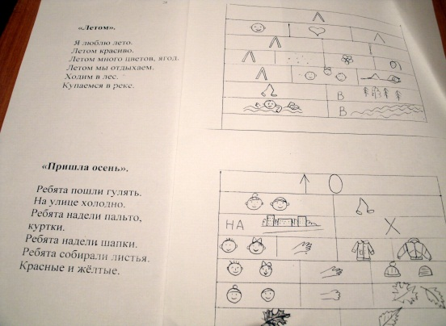
-с мнемотаблицами из 9 частей по всем лексическим темам.
Например: рассмотрим мнемотаблицы по темам : «Времена года» и «Осень»
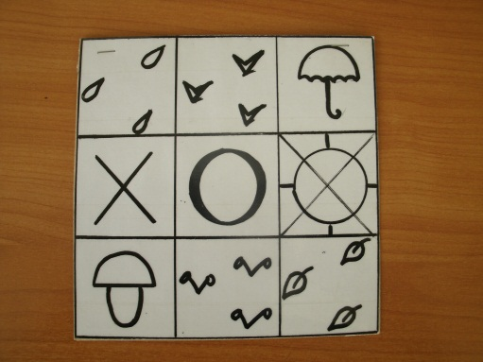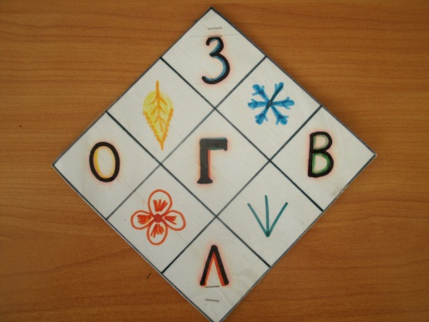
«ОСЕНЬ» «ВРЕМЕНА ГОДА»
Мнемотаблица «Осень». В центре мнемотаблицы- тема. О –Осень. Все элементы мнемотаблицы связаны между собой логически и их схематические изображения похожи. Слева буква Х-Холодно. Справа, напротив буквы Х, перечеркнутое (как буква Х) солнышко-Солнышка нет. Солнышко светит мало. Под ним-3 листочка - Падают листья. Напротив- 3 капли- Идет дождь. Одинаковое количество-3, похожая форма, направление движения. Напротив –зонт-Нужен зонт. дождь и зонт связаны логически. Напротив зонта-гриб-В лесу растут грибы. Гриб и зонт похожи по форме,( гриб под дождем-грибы растут после дождя.)Рядом-ягоды,3 кустика-В лесу растут ягоды. Напротив,наверху-3 птицы-Птицы улетают. По форме схемы ягод и птиц похожи.
Мнемотаблица : «Времена года». В центре мнемотаблицы-тема. Г-Год, времена года. Таблица в форме ромба. Читается по часовой стрелке, чтобы виднее была смена времен года по порядку,4 времени года по углам. После каждого времени года стоит схематическое изображение основного признака этого времени года. Таблица цветная.Каждому времени года соответствует свой цвет.
Сначала мы с детьми рассматриваем мнемотаблицу, разбираем каждый символ мнемотаблицы ,обращаем внимание на связи между элементами мнемотаблицы ,затем подбираем таблички с речевым материалом, читаем их, дактилируем и проговариваем. Составляем мнемотаблицу из разрезных частей . Зарисовываем мнемотаблицу по памяти .Составляем связный рассказ с опорой на мнемотаблицу. Ребенок самостоятельно рассказывает без опоры на наглядность.
Благодаря использованию мнемотаблиц, память дошкольников укрепляется, их образное мышление развивается, они запоминают информацию намного лучше, больше по объёму, с интересом и эмоционально.

